Documentation utilisateur pour l’application Projet Chantier

Guide de l'utilisateur pour l'application Projet Chantier

Bienvenue dans l'application Projet Chantier Cette documentation vous aidera à comprendre les fonctionnalités et à vous servir de l'application de manière efficace.

Table des matières :

1. Navigation dans l’application
2. Compte utilisateur
3. Fonctionnalités principales et Paramètres de l'application
4. Paramètres de sécurité.
5. Résolution des problèmes courants.
6. Navigation dans l'application :

Vous pouvez accéder aux différentes sections de l’application en se connectant avec un nom d’utilisateur et un mot de passe et de naviguer dans les différents contenus ou fonctionnalités de l'application en tant qu’employée, administration ou chef d’équipe.

1. Compte utilisateur :

Pour accéder à l’application il faut ce connectée en tant qu’employée, administration ou chef d’équipe avec un nom d’utilisateur et un mot de passe. Si vous n'avez pas encore de compte, il faut contacter l’administrateur qui peut supprimer ou modifier les données personnelles d’un employée ou ajouter un futur employée.

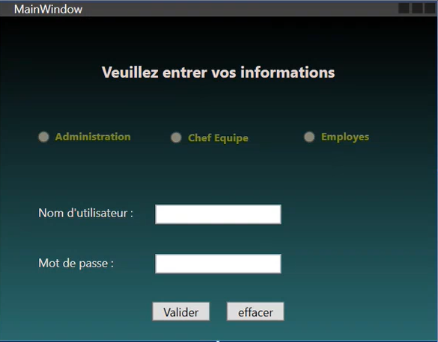

1. Fonctionnalités principales et Paramètres de l'application
2. La connexion de l’administrateur :

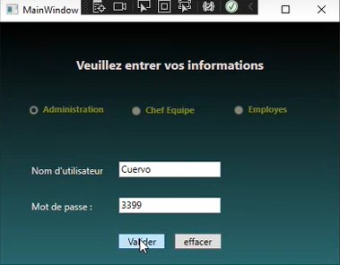

* Quand en clique sur le bouton valider une fenêtre apparait avec un message indiquant que l’option admin et sélectionner et le nom et l’équipe ID de l’admin comme le montre la figure si dessous.

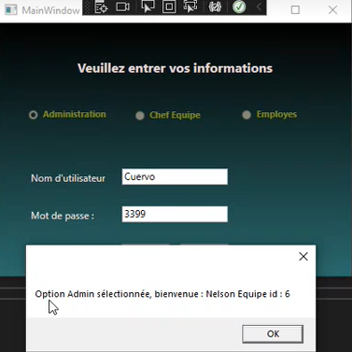

* Quand en clic sur le bouton ok de la fenêtre précédente une nouvelle fenêtre s’ouvre affichant la liste général d’administration et le nom de l’administrateur connectée comme le montre la figure si dessous.

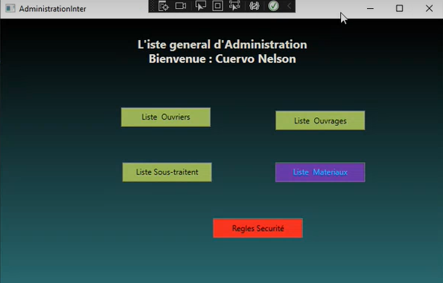

* En cliquant sur le Bouton Liste Ouvriers une fenêtre s’ouvre indiquant un message que la liste des ouvriers a été sélectionnée comme le montre la figure si dessous.

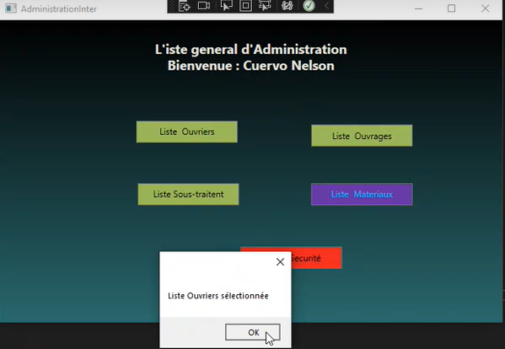

* Quand en clic sur le bouton ok de la fenêtre précédente une nouvelle fenêtre s’ouvre affichant la listes des ouvriers avec leur ID ,nom ,prénom, date d’embauche ,Téléphone ,Équipe Id, Poste et mot de passe.

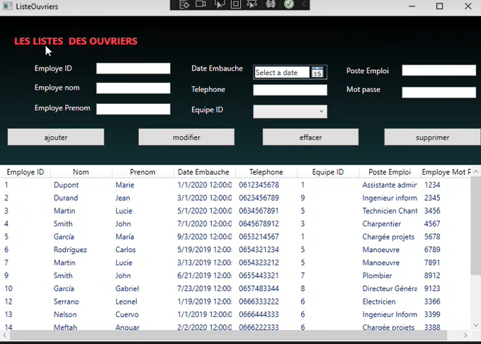

* Pour Modifier les information d’un employée l’administrateur clic sur son nom et fait les modification qu’il veut faire quand il clic sur le bouton modifier une fenêtre s’affiche indiquant que vous avez cliquer sur le bouton Modifier et que vous allez modifier les informations de l’employée sélectionner

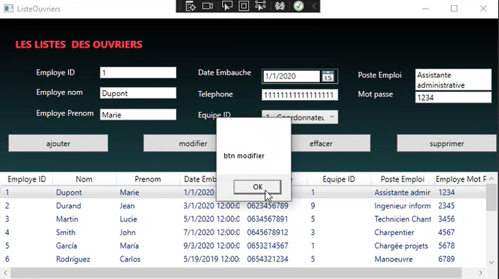

* Quand en clic sur le bouton ok de la fenêtre précédente une nouvelle fenêtre s’ouvre affichant un message que les information de L’employé avec son nom dans a été modifier comme le montre la figure si dessous.

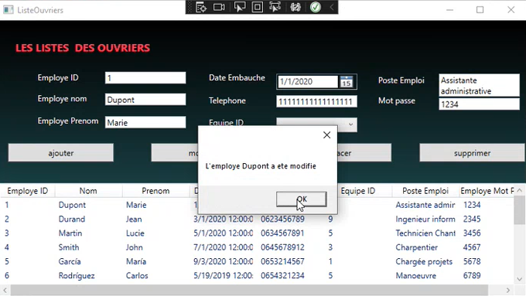

* Pour effacer un employé il suffit de cliquer sur son nom et sur le bouton supprimer et toute ces informations seront supprimées de la base de donnée.
* Pour ajouter un employé il suffit d’entrer toute ces informations sauf le id qui va être générer automatiquement et de cliquer sur le bouton ajouter et l’employée sera ajouter à la base de donnée et au cas ou un champs n’est pas remplie un message d’erreur s’affiche indiquant qu’ il faut remplir tous les champs comme le montre la figure si dessous.

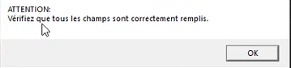

* En cliquant sur la liste d’ouvrage par l’administrateur une nouvelle fenêtre apparait indiquant que la liste des ouvrages a été sélectionnée

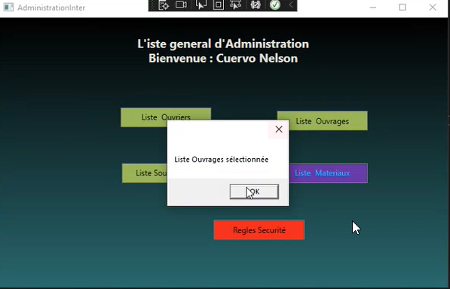

* Quand en clic sur le bouton ok de la fenêtre précédente une nouvelle fenêtre apparait

Elle indique les listes des ouvrages la liste des employées impliquer dans cette ouvrage et la listes des matériaux utiliser dans cette ouvrage comme le montre la figure si dessous.

Quand en choisie un ouvrage en cliquant dessus automatiquement la liste des employée impliquer dans cette ouvrage apparait avec leur nom prénom téléphone et poste et la liste des matériaux utiliser impliquer dans cette ouvrage s’affiche avec le nom du matériel, date de réception et l’ouvrage ID.

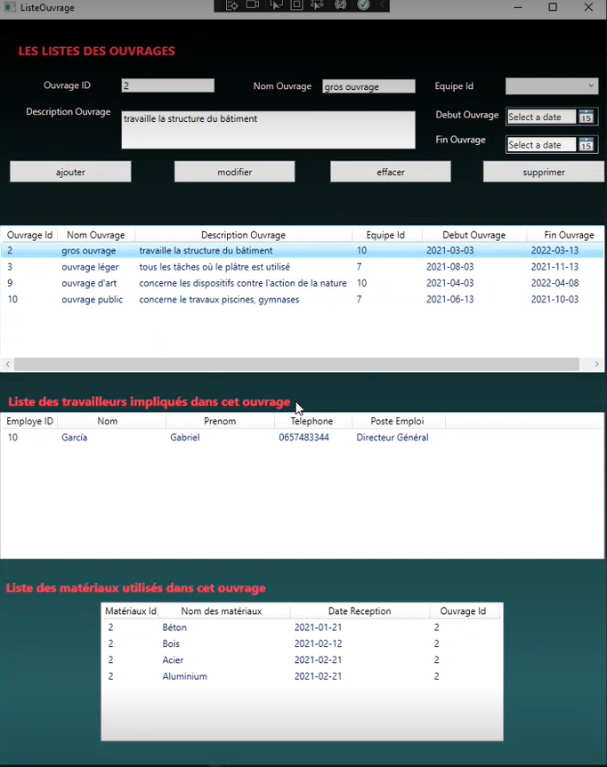

* En cliquant sur la liste des sous traitant par l’administrateur une nouvelle fenêtre apparait indiquant que la liste des sous-traitant a été sélectionnée

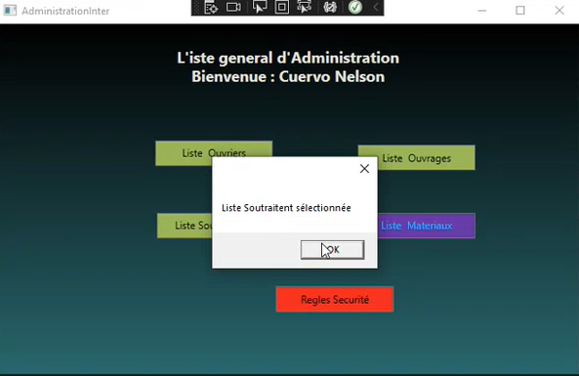

* Quand en clic sur le bouton ok de la fenêtre précédente une nouvelle fenêtre apparait

Elle indique les listes des sous-traitants en peut ajouter modifier ou supprimer un sous-traitant avec les champs Domain sous-traitant , ouvrage ID , date de début de sous-traitant et date de fin

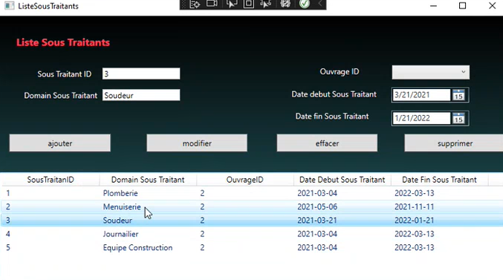

* En cliquant sur la liste des Matériaux par l’administrateur une nouvelle fenêtre apparait indiquant que la liste des livraison a été sélectionnée

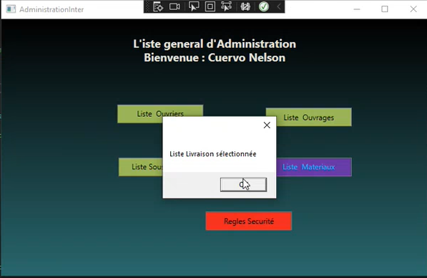

* Quand en clic sur le bouton ok de la fenêtre précédente une nouvelle fenêtre apparait

Elle indique les listes des Matériaux en peut ajouter modifier ou supprimer des matériaux avec les champs Matériaux ID Nom Matériaux date de Réception ouvrage ID

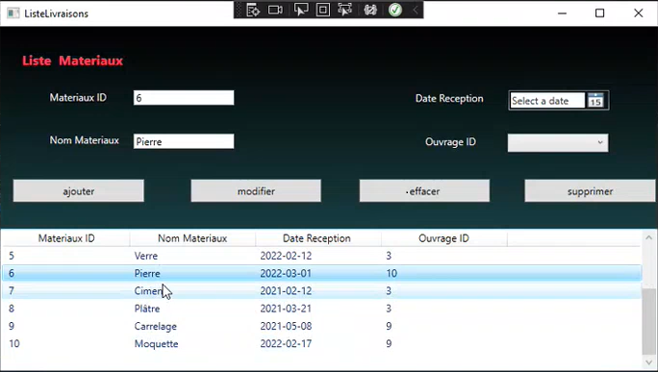

1. La connexion d’un employée avec son nom d’utilisateur et son mot de passe :

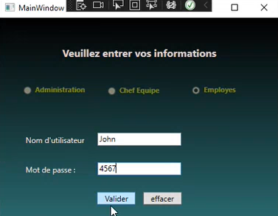

* En cliquant sur le bouton valider une nouvelle fenêtre apparait indiquant que l’option Employé a été sélectionnée et elle mentionne le nom de l’employée son l’équipe Id

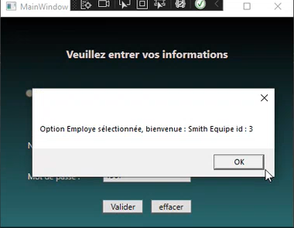

* Quand en clic sur le bouton ok de la fenêtre précédente une nouvelle fenêtre de contrôle de sécurité et santé apparait que l’employée doit cocher les trois instructions pour qu’il puisse accéder au chantier.

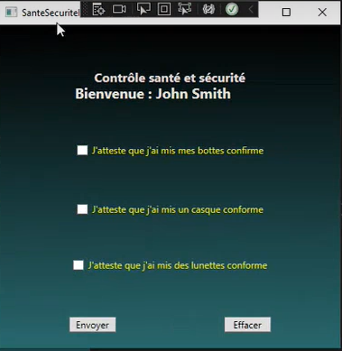

* Quand en clic sur le bouton envoyer de la fenêtre précédente une nouvelle fenêtre apparait indiquant que l’employée respecte toutes les règles de sécurité.

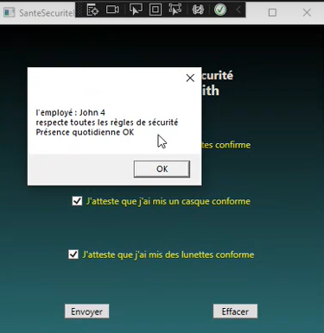

1. La connexion d’un chef d’équipe avec le nom d’utilisateur et le mot de passe

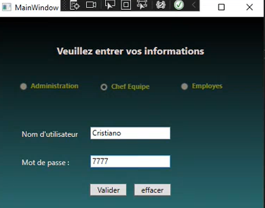

* En cliquant sur le bouton valider une nouvelle fenêtre apparait indiquant que l’option chef d’équipe a été sélectionnée et elle mentionne le nom du chef d’équipe et son équipe Id

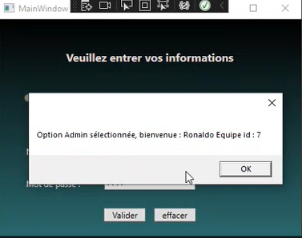

* Quand en clic sur le bouton ok de la fenêtre précédente une nouvelle fenêtre qui apparait avec le nom du superviseur avec la liste des ouvrages qu’il supervise et la liste des travailleurs impliquée dans cette ouvrage et la liste des matériaux qu’on utilise dans cette ouvrage.

Le superviseur peut afficher ajouter modifier ou supprimer un ouvrage.

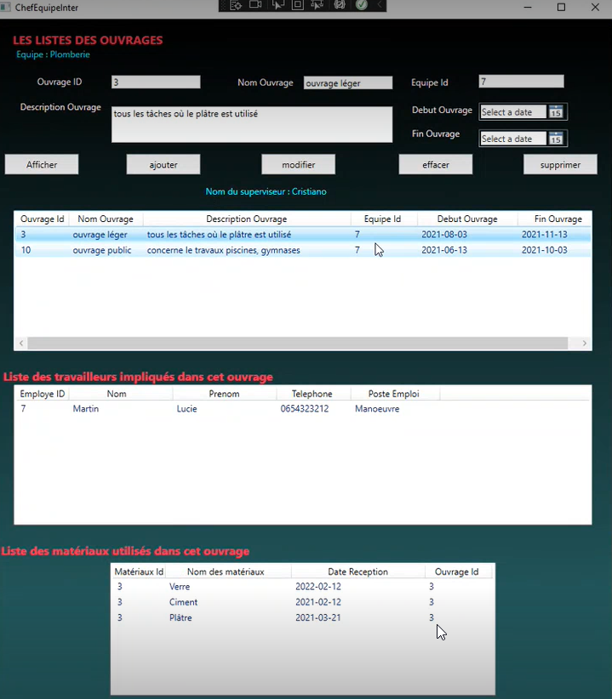

1. Paramètres de sécurité :

Des options pour renforcer la sécurité de l'application, telles que la demande de mot de passe pour l'ouverture de l'application.

Gestion des données :

Des fonctionnalités pour gérer les données de l'utilisateur, telles que la sauvegarde et la synchronisation des donnée

1. Résolution des problèmes courants :

Si vous rencontrez des problèmes avec l'application, veuillez consulter cette Documentation d’utilisateur pour obtenir de l'aide. Si vous n'êtes toujours pas en mesure de résoudre le problème, veuillez contacter notre équipe d'assistance pour plus d'aide.

Conclusion :

Nous espérons que ce guide de l'utilisateur vous a aidé à mieux comprendre et à vous servir de notre application. Si vous avez des commentaires ou des suggestions, n'hésitez pas à nous les faire parvenir.